İŞ AKIŞI | SORUMLU | İLGİLİ DOKÜMAN
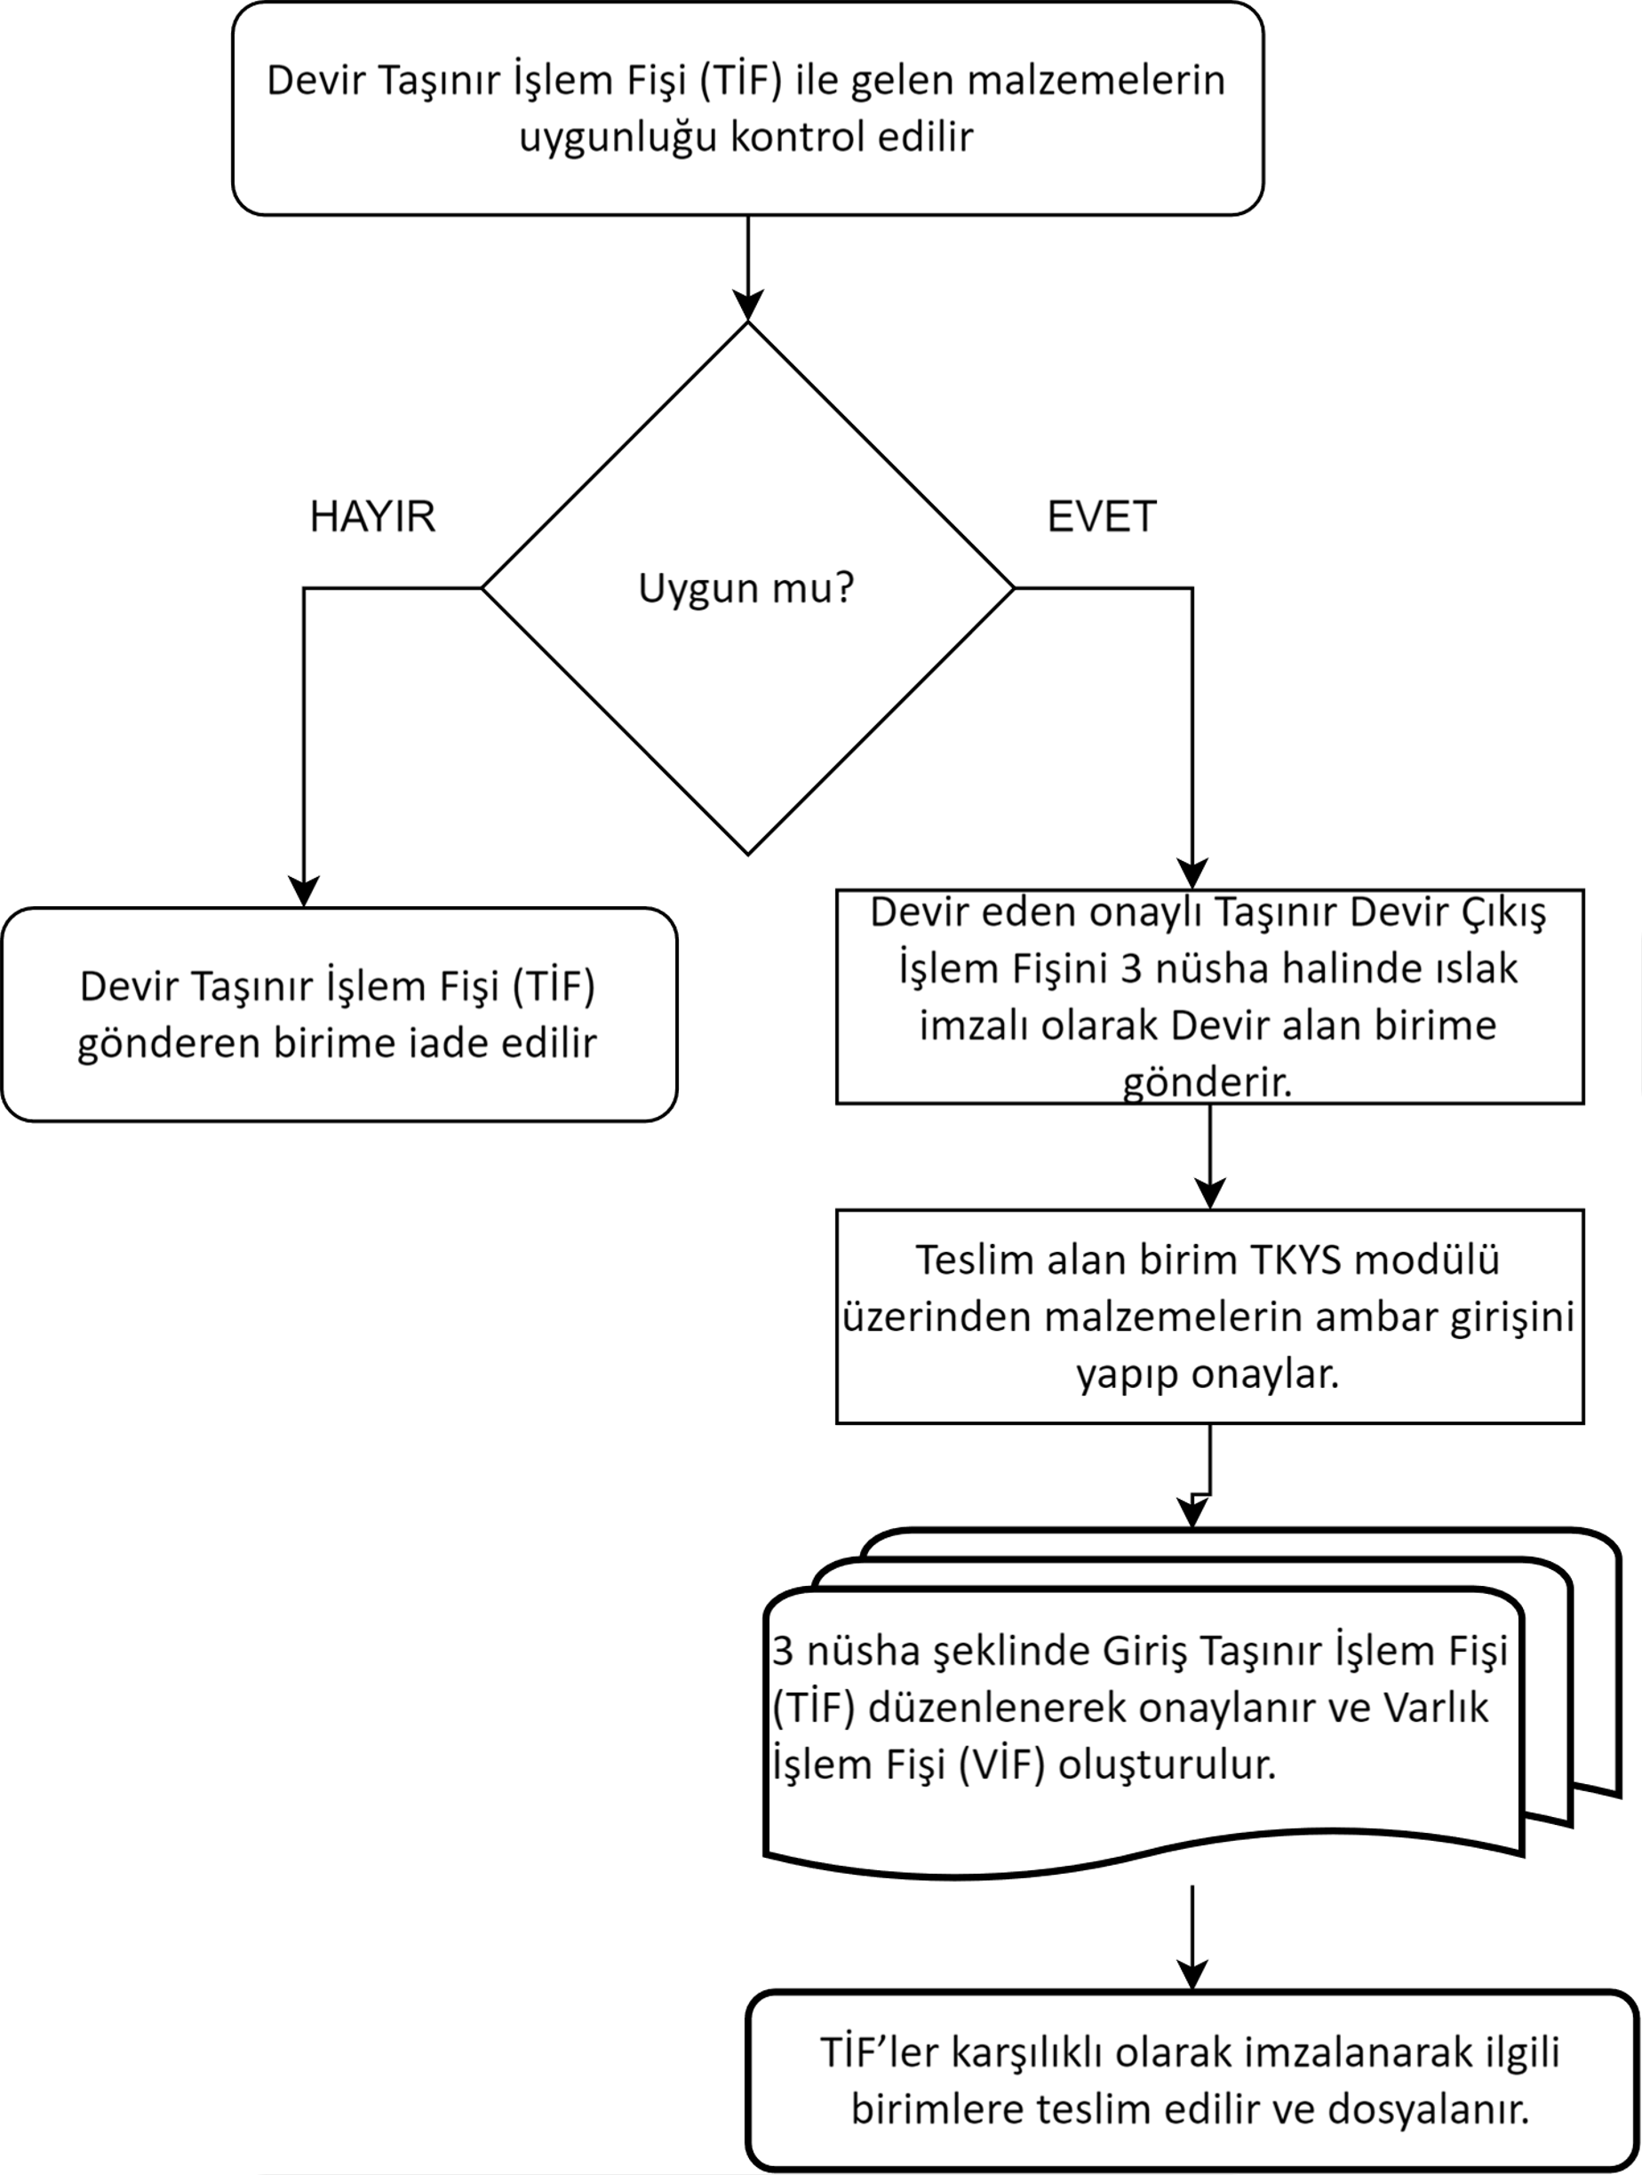 | Taşınır Kayıt  Yetkilisi  Taşınır Kayıt  Yetkilisi  Taşınır Kayıt  Yetkilisi  Taşınır Kayıt  Yetkilisi  Taşınır Kayıt  Yetkilisi | Taşınır Mal Yönetmeliği  TKYS Modülü Devir Taşınır İşlem Fişi  TKYS Modülü Devir Çıkış İşlem Fişi  TKYS Taşınır İşlem Fişi

